
令和8年度 第5号
大阪府東京事務所 メールマガジン

大阪府東京事務所メールマガジン読者のみなさま

朝晩は涼しくなり、秋の気配が感じられるようになりました。今月号では、大阪・関西万博のレガシーを未来へつなぐ全国キャラバンイベント「EXPO2025 Futures Tour」東京会場（麻布台ヒルズ）の開催情報や、「EXPO2025 Futures Summit」ライブ配信のご案内をお届けします。

★大阪・関西万博の感動を東京で再び！
・「EXPO2025 Futures Tour」東京会場（麻布台ヒルズ）開催のお知らせ
・「EXPO2025 Futures Summit」ライブ配信のお知らせ
★大阪の魅力をもっと多くの皆さまへ

★大阪・関西万博の感動を東京で再び！
大阪・関西万博閉幕から1年。万博で生まれた出会いや共創の輪、そして未来への想いを全国へ広げる「EXPO2025 Futures」が各地で展開されています。
10月には、東京・麻布台ヒルズでの全国キャラバンイベントに加え、万博閉幕1周年記念イベントのライブ配信も予定されています。ひと足早くその概要をご紹介します。
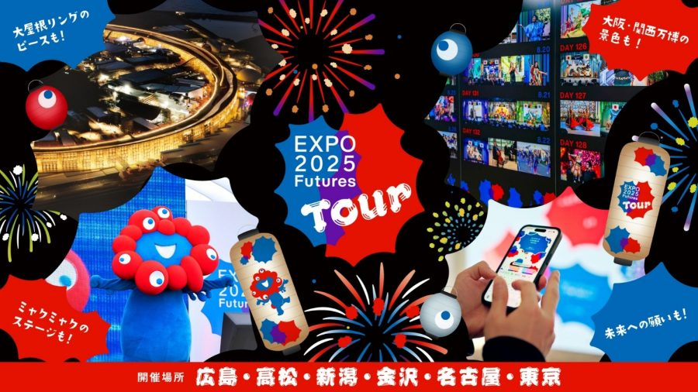

■「EXPO2025 Futures Tour」東京会場（麻布台ヒルズ）
大阪・関西万博で生まれた未来への挑戦や交流を全国へつなぐキャラバンイベント「EXPO2025 Futures Tour」が東京の麻布台ヒルズアリーナで開催されます。
会場では、「万博の思い出を振り返る展示」、「大屋根リング端材を活用したアート作品展示」、「ミャクミャク関連展示」、「未来へのメッセージを発信する参加型コンテンツ」、「万博関係者によるトークセッション」などが予定されています。
・日時：10月10日(土)・11日(日) 10時から18時まで
・会場：麻布台ヒルズアリーナ（東京都港区）
・入場料：無料
※入場・観覧については、各種整理券が必要です。整理券の配布方法は、コンテンツによって「事前申込抽選制」と「当日先着配布制」の２種類に分かれます。
▽詳細はこちら▽（「大阪・関西万博」公式Webサイト）
https://www.expo2025.or.jp/officialblog/expo2025-f-tour1010/

■「EXPO2025 Futures Summit」ライブ配信
10月13日（火）、大阪・関西万博閉幕から1周年を迎える節目として、「EXPO2025 Futures Summit」が開催されます。万博で生まれた成果やレガシーを振り返るとともに、その先の未来社会について考えるイベントです。MCには有働由美子さん、青木崇高さんを迎え、多彩なゲストによるトークやパフォーマンスが予定されており、一般向けにはライブ配信も予定されています。
・日時：10月13日(火) 14時30分から16時頃まで
・会場：NHK大阪ホール
・オンラインでのライブ配信予定 ※オンライン配信URLは、※10月上旬公表予定です。
▽詳細はこちら：新着情報をご確認ください▽（「大阪・関西万博」公式Webサイト）
https://www.expo2025.or.jp/

★大阪の魅力をもっと多くの皆さまへ
大阪府東京事務所メールマガジンでは、大阪の観光情報やイベント情報、食や文化、ものづくりなどの魅力を定期的にお届けしています。もし身近に大阪に興味をお持ちの方や、観光・ビジネス・地域振興に関心のある同僚、ご友人がおられましたら、ぜひ本メールマガジンをご紹介ください。
より多くの皆さまに大阪の魅力をお届けできるよう、ご協力をお願いいたします。
▼メールマガジン配信登録のお申込みはこちら▼
大阪府東京事務所： tokyojimusho@sbox.pref.osaka.lg.jp
件名を「メールマガジン配信希望」として、お名前と所属団体名を記載の上お申し込みください。

【発行元】
大阪府東京事務所：tokyojimusho@sbox.pref.osaka.lg.jp
〒102-0093 東京都千代田区平河町2丁目6-3 都道府県会館７F
TEL：03-5212-9118 FAX：03-5212-9119

